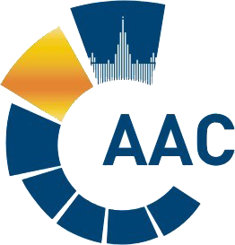 | САМОРЕГУЛИРУЕМАЯ ОРГАНИЗАЦИЯ АУДИТОРОВ  АССОЦИАЦИЯ «СОДРУЖЕСТВО»  член Международной Федерации Бухгалтеров (IFAC)  (ОГРН 1097799010870, ИНН 7729440813, КПП 772901001) | 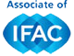
119192, г. Москва, Мичуринский проспект, дом 21, корпус 4.
т: +7 (495) 734-22-22, ф: +7 (495) 734-04-22, www.sroaas.ru , info@sroaas.ru
ПОВЕСТКА ДНЯ
Комитета по аудиту общественно значимых организаций

Период проведения: 28 июля 2022 года
Срок окончания приема бюллетеней: 04 августа 2022 года до 14.00
Форма проведения заседания – заочная

№ | Вопрос | Форма
1 | О замене членов Комитета по правовым вопросам аудиторской деятельности, кандидата от Комитета по аудиту ОЗО:  - Стаценко Алексей Юрьевич - директор юридической службы ООО "ЦАТР - аудиторские услуги" (исключить из Комитета на основании заявления);  - Шувалова Екатерина Витальевна - менеджер Юридической службы Филиал компании «Эрнст энд Янг (СНГ) Б.В.» в г. Москве (включить в состав Комитета, анкета и резюме прилагается).  - Рамодина Евгения Вячеславовна - юрист Группы по работе с клиентами по Центральному региону Юридического отдела АО ДРТ (исключить из Комитета на основании заявления).  - Цветков Владимир Андреевич – руководитель Группы по работе с клиентскими договорами по Центральному региону АО ДРТ (включить в состав Комитета, анкета и резюме прилагается). | Бюллетень для голосования

